ACTA REUNIÓN AMPLIADA
FECHA: 18-01-2023 HORA DE CITACION: 15:00 hrs.
HORA DE INICIO: 15:05 hrs. HORA DE TÉRMINO: 17:00 hrs.
MODALIDAD PRESENCIAL COMEDOR EXTERIOR
Temas:
- Informar Sectorización de Funcionarios (Fernanda Arias Tapia).
- Distribución Territorial por sector (Fernanda Arias Tapia).
- Capacitación:
- Presentar Metodología de trabajo del comité de capacitación 2023, plan de capacitación 2023 – Trabajo a realizar en relación a “Carrera Funcionaria”.
- Exponer y aclarar proceso en cuanto a la entrega de certificados y los proceso que tienen relación con RRHH, además de informar los puntajes y cálculos para la carrera funcionaria.
- Informar los requerimientos que debe considerar cada funcionario para poder subir cuando corresponda, es decir de lo que es responsabilidad de cada uno para subir cuando corresponda (Fabián Muñoz – Arnaldo Perez).
- Información Uso de Licencias Médicas (Sebastián Martínez).
- Plan de Salud Comunal 2023 (Melissa Riquelme).
- VARIOS:
- Modificación estacionamiento en mes de febrero.
- Compra de uniformes (todos se deben probar las tallas, ya que no hay cambios posteriores por logo bordado).
- Certificación MAISF Posta de Salud San Vicente 2022.
- Habilitación de mural por sector con información de metas, reuniones, equipo de cabecera, equipo general de sector.
- Instructivo para solicitar insumos en bodega administrativa.
- Atención de Flores de Bach los días viernes de 16:00 – 20:00 hrs (Rosa Urriola “Operativos” y Sandra Avila “Viernes” - Derivar).
- Nuevos Funcionarios:
- Enfermera Programa de detección Precoz en trastornos de Salud Mental (Darlin Ibaceta).
- Podólogo (Ronny Martínez)
- Médicos (Harabels Carreño y Danitza Conteras).
- Psicóloga (Birna Tapia).
- Kinesióloga sala IRA (Yasmín López).

Tópicos, Decisiones, Acuerdos
- Se da la bienvenida a los asistentes a reunión.
- Se realiza socialización de funcionarios sectorizados, equipo de cabecera y equipo general de sector, además se informar de la sectorización en el territorio. La cual quedaría de la siguiente manera, considerar que quienes participan en actividades de autocuidado son aquellos funcionarios que cuentan con igual o más de 33 hrs independientemente de su calidad contractual:

EQUIPO DE CABECERA
SECTOR A |  | SECTOR B
Médicos | Macarena Maldonado | Médicos | Harabels Carreño
Enfermeras | Verónica González | Enfermera | Silvana Mejias
Nutricionista | Angela Ramírez | Nutricionista | Montserrat Lacruz
 |  | Nutricionista | Melissa Riquelme (Posta)
Matrón/a | Maureen Arancibia | Matrón/a | José Pereira
Psicologo/a | Susana Bustos | Psicologo/a | Roberto Espinosa
Trabajador Social | Fernanda Carrera | Trabajo Social | Luisa Castro
Odontólogos | Valentina Martínez | Odontólogos | Víctor Chandia
Kinesiólogos | Mario Urzúa | Kinesiólogos | Karen Leiva

EQUIPO GENERAL DE SECTOR - AUTOCUIDADO
SECTOR A |  | SECTOR B
Médicos | Macarena Maldonado | Médicos | Harabels Carreño
Médicos | Muhammad Tahir | Médicos | Rene Vélez
Médicos | José Calle Serrano | Médicos | Muhamet Mudasir
Médicos | Danitza Contreras | Médicos | Henrry Loor
Médicos |  | Médicos | Ninfa Neira
Químico Farmacéutico | Elizabeth Sepulveda
Enfermeras | Verónica González | Enfermera | Claudia Urtubia
Enfermeras | Dina Guerra Campos | Enfermera | Viviana Briones Menares
Enfermeras | Monica Robledo Soba | Enfermera | Silvana Mejias
Nutricionista | Angela Ramírez | Nutricionista | Montserrat Lacruz
Nutricionista |  | Nutricionista | Melissa Riquelme
Matrón/a | Maureen Arancibia | Matrón/a | José Pereira
Matrón/a |  | Matrón/a | Constanza Santis (Posta)
Psicólogo/a | Susana Bustos | Psicologo/a | Roberto Espinosa
Trabajador Social | Fernanda Carrera | Trabajo Social | Luisa Castro
Trabajador Social | Julio Contreras | Trabajo Social | Fernanda Arias
Equipo Dental | Valentina Martínez | Equipo Dental | Víctor Chandia
Equipo Dental | Francis Ortiz | Equipo Dental | Paola Garrido
Equipo Dental | Betsabe Torrejón | Equipo Dental | Katherine Pueyes
Equipo Dental | Hernán Lobo Marín | Equipo Dental | Bahitiare Taylor
Equipo Dental |  | Equipo Dental | Constanza Ibaceta
Kinesiólogos | Mario Urzúa (sub José) | Kinesiólogos | Karen Leiva
Kinesiólogos | Jennifer Corvacho (Sub Arnaldo) | Kinesiólogos | José Luis Cordova
Kinesiólogos | Dionisio Cesped | Kinesiólogos | Arnaldo Perez
TENS | Bárbara Ahumada Llana | TENS | Kayleigh Calderón Dureaux
TENS | Sandra Ávila Jazme | TENS | Ana Caroca Caroca
TENS | Paola Cuevas Mondares | TENS | Monica Diaz Diaz
TENS | Margarita Fernández Millón | TENS | Eugenia Farias Salinas
TENS | Daniela Hervas Tordoya | TENS | Maria Fredes Salinas
TENS | Viviana Pereira Leiva | TENS | Erika Gomes Olmedo
TENS | Carla Silva Vasquez | TENS | Carla González Henríquez
TENS | Jorge Videla Villarroel | TENS | Camilo Jorquera Flandez
 |  | TENS | María Fernanda Morales
 |  | TENS | Rosa Urriola Ramirez
 |  | TENS | Maricel Vargas Ibaceta
 |  | TENS | Elizabeth Vivar Olmos
 |  | TENS | Sony Herrera
 |  | TENS | Ámbar Caiceo
SOME | Dionisio Cesped | SOME | Arnaldo Perez
SOME | Claudia Molina | SOME | Judith Salinas
SOME | Viviana Maturana | SOME | Johana Gonzalez
SOME | Lilian Hurtado | SOME | Ingrid Villagra
SOME |  | SOME | Diana Gonzalez Díaz (Subroga Per-cápita )
Per- cápita | Cecilia Herrera | SOME
Auxiliar de Servicio | Ximena Ortiz | Auxiliar de Servicio | Paola Urbina
Auxiliar de Servicio | Lilian Herrera | Auxiliar de Servicio | Patricia Osorio
Auxiliar de Servicio |  | Auxiliar de Servicio | María Urra
Conductores | Cristóbal Lamas | Conductores | Héctor Herrera
Conductores | Pedro Alfaro | Conductores | Mario Silva
Conductores | Rafael Reinoso | Conductores | Héctor Covarrubias
Unidad de Informat. y Estadis. | Héctor Ávila | Unidad de Informat. y Estadis. | Carmen Ibaceta
Finanzas Y RRHH | Fabián Muñoz | Finanzas Y RRHH | Sebastián Martínez
Finanzas Y RRHH | Leonardo Gacitua | Finanzas Y RRHH | Macarena Vásquez
Finanzas Y RRHH |  | Finanzas Y RRHH | Gabriela Vega
Contabilidad y Finanzas | Feliza Vega | Contabilidad y Finanzas | Margarita Salinas
Contabilidad y Finanzas | Victoria Herrera
OIRS | Romina Caiceo | OIRS | Olga Lagos
Profesor EFI | Osvaldo Arostica
Interconsultas Digitación GES | Mariela Moraga | Interconsultas Digitación GES | Christian Jeldes
Interconsultas Digitación GES | Fernando Moreno | Interconsultas Digitación GES
Mantención / Prevencioncita | Catherina Garcia | Mantención / Prevencioncita | Marcelo Vera
Terapias Complementarias | Julia Osses | Terapias Complementarias
Sala de Estimulación | Jimena García
Programa MAS | Marjorie Tapia | Programa MAS | María Paz Vilches
Programa MAS |  | Programa MAS | Ulises Celis

TERRITORIO SECTORIZADO
Sector / Unidad Vecinal | Subsector | Población | N° de Habitantes
Béjares - Santa Rosa | Arturo Prat | NO - Calle Arturo Prat | Sector B
Béjares - Santa Rosa | Béjares | Comunidad Béjares | Sector B
Béjares - Santa Rosa | Béjares | Villa La Familia | Sector B
Béjares - Santa Rosa | El Patagual | El Patagual 1 | Sector B
Béjares - Santa Rosa | El Patagual | El Patagual 3 | Sector B
Béjares - Santa Rosa | El Patagual | Vista Hermosa (El Patagual 2) | Sector B
Béjares - Santa Rosa | Primer Crucero | Condominio Los Maitenes | Sector B
Béjares - Santa Rosa | Santa Rosa | El Pimiento | Sector B
Béjares - Santa Rosa | Santa Rosa | Hugo Jordán | Sector B
Béjares - Santa Rosa | Santa Rosa | Pascual Baburizza | Sector B
Béjares - Santa Rosa | Señor Pobre | Crucero del Inca | Sector B
Béjares - Santa Rosa | Señor Pobre | Señor Pobre | Sector B
Centro - Pocuro | Calle Larga Oriente | El Llano | Sector B
Centro - Pocuro | Centro | Aires de Cordillera | Sector A
Centro - Pocuro | Centro | Camilo Vial | Sector A
Centro - Pocuro | Centro | El Cristo | Sector A
Centro - Pocuro | Centro | Eusebio Lillo | Sector A
Centro - Pocuro | Centro | La Pampilla | Sector A
Centro - Pocuro | Centro | San José | Sector A
Centro - Pocuro | El Arenal | Condominio Portal de Calle Larga | Sector A
Centro - Pocuro | El Arenal | Villa Los Álamos | Sector A
Centro - Pocuro | El Patagual | Hugo Jordán | Sector B
Centro - Pocuro | Las Tomillas | Las Tomillas | Sector B
Centro - Pocuro | Paradero 11 | Condominio San Alfonso | Sector B
Centro - Pocuro | Paradero 11 | La Palma | Sector B
Centro - Pocuro | Paradero 13 | Paradero 13 | Sector A
Centro - Pocuro | Paradero 13 | Condominio Don Aurelio | Sector A
Centro - Pocuro | Pocuro | Camilo Mori | Sector B
Centro - Pocuro | Pocuro | Campos de Pocuro | Sector B
Centro - Pocuro | Pocuro | Capilla de las Nieves 1 | Sector B
Centro - Pocuro | Pocuro | Capilla de las Nieves 2 | Sector B
Centro - Pocuro | Pocuro | Capilla de las Nieves 3 | Sector B
Centro - Pocuro | Pocuro | Las Beatas | Sector B
Centro - Pocuro | Pocuro | Las Delicias | Sector B
Centro - Pocuro | Pocuro | Las Montañas | Sector B
Centro - Pocuro | Pocuro | Las Nieves | Sector B
Centro - Pocuro | Pocuro | Pedro Aguirre Cerda | Sector B
Centro - Pocuro | Pocuro | Villa Cumbres de Calle Larga | Sector B
Centro - Pocuro | Pocuro | Villa Los Jardines | Sector B
Centro - Pocuro | Tranque Seco | Héroes de la Concepción | Sector B
Centro - Pocuro | Tranque Seco | Las Camelias | Sector B
Centro - Pocuro | Tranque Seco | Las Mercedes | Sector B
Centro - Pocuro | Tranque Seco | Los Jardines | Sector B
Centro - Pocuro | Tranque Seco | Padre Alberto Hurtado | Sector B
Centro - Pocuro | Tranque Seco | Santa Teresa | Sector B
Juan XXIII - El Castillo | Auco | Condominio Auco | Sector A
Juan XXIII - El Castillo | Auco | Condominio Cumbres de Auco | Sector A
Juan XXIII - El Castillo | El Castillo | Fundo El Castillo | Sector A
Juan XXIII - El Castillo | El Castillo | Ruta 57 Carretera | Sector A
Juan XXIII - El Castillo | El Castillo | Villa El Castillo | Sector A
Juan XXIII - El Castillo | Los Guindos | Los Guindos | Sector A
Juan XXIII - El Castillo | Paradero 15 | Los Aromos | Sector A
Juan XXIII - El Castillo | Paradero 15 | Población Arturo Prat | Sector A
Juan XXIII - El Castillo | Paradero 20 | Aires del Guindal | Sector A
Juan XXIII - El Castillo | Paradero 20 | Juan XXIII | Sector A
Juan XXIII - El Castillo | Paradero 20 | La Campana | Sector A
Juan XXIII - El Castillo | Paradero 20 | Sagrada Familia | Sector A
San Vicente | El Estero San Vicente | El Estero San Vicente | Sector B
San Vicente | El Estero San Vicente | Los Morales | Sector B
San Vicente | El Pedrero | El Pedrero | Sector B
San Vicente | Las Calderas | Caldera Nueva | Sector B
San Vicente | Las Calderas | Caldera Vieja | Sector B
San Vicente | Los Rosales | Los Rosales | Sector B
San Vicente | Las Totoras | Las Totoras | Sector B
Tabolango | Alto del Puerto | Alto del Puerto | Sector B
Tabolango | Alto del Puerto | La Esperanza | Sector B
Tabolango | Los Villares | Los Faroles | Sector B
Tabolango | Los Villares | Los Villares | Sector B
Tabolango | Tabolango | Las Compuertas | Sector B
Tabolango | Tabolango | Monteblanco | Sector B
Tabolango | Tabolango | Valle Piedra | Sector B
Valle Alegre | Valle Alegre | Estero Valle Alegre | Sector B
Valle Alegre | Valle Alegre | Sol del Valle | Sector B
Valle Alegre | Valle Alegre | Valle Alegre | Sector B

- En cuanto a capacitación, Arnaldo Perez encargado de capacitación subrogante. Difunde plan anual de capacitación año 2023, se informa que aún no se aprueba plan.
- Respecto a capacitación se informa que se debe designar nuevo comité de capacitación, con el fin de decretar y que cumplan las funciones correspondientes. Ya que se debe trabajar con una proyección de 3 años para ir en conjunto con la carrera funcionaria.
- Además se informa y aclara sobre nuevo dictamen de contraloría el cual señala que aquellos funcionarios que se financian capacitaciones y que no están en el PAC no pueden entrar al PAC el año siguiente para la carrera funcionario, situación que se está evaluando por CONFUSAM.
Carrera Funcionaria:
- Artículo 38.- Para los efectos de la aplicación de la carrera funcionaria establecida en este título, se entenderá por:
- a) Experiencia: el desempeño de labores en el sector, medido en bienios. El reglamento de esta ley establecerá el procedimiento para reconocer los años de servicios efectivos en establecimientos públicos, municipales o corporaciones en salud municipal. Dicho reconocimiento se efectuará en base a la documentación laboral y previsional que permita acreditar los años que cada solicitante pida que se le reconozcan como servidos.
- b) Capacitación: el perfeccionamiento técnico profesional del funcionario a través de cursos o estadías programados y aprobados en la forma señalada por esta ley y sus reglamentos.
- c) Mérito: la evaluación positiva que del desempeño del funcionario haga la comisión de calificación comunal.
Capacitación:
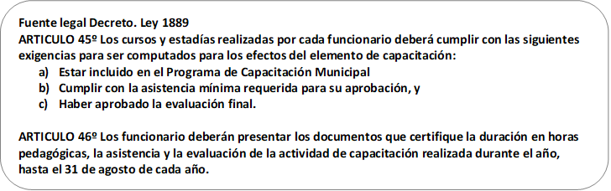

Flujograma de Proceso de Acreditación:
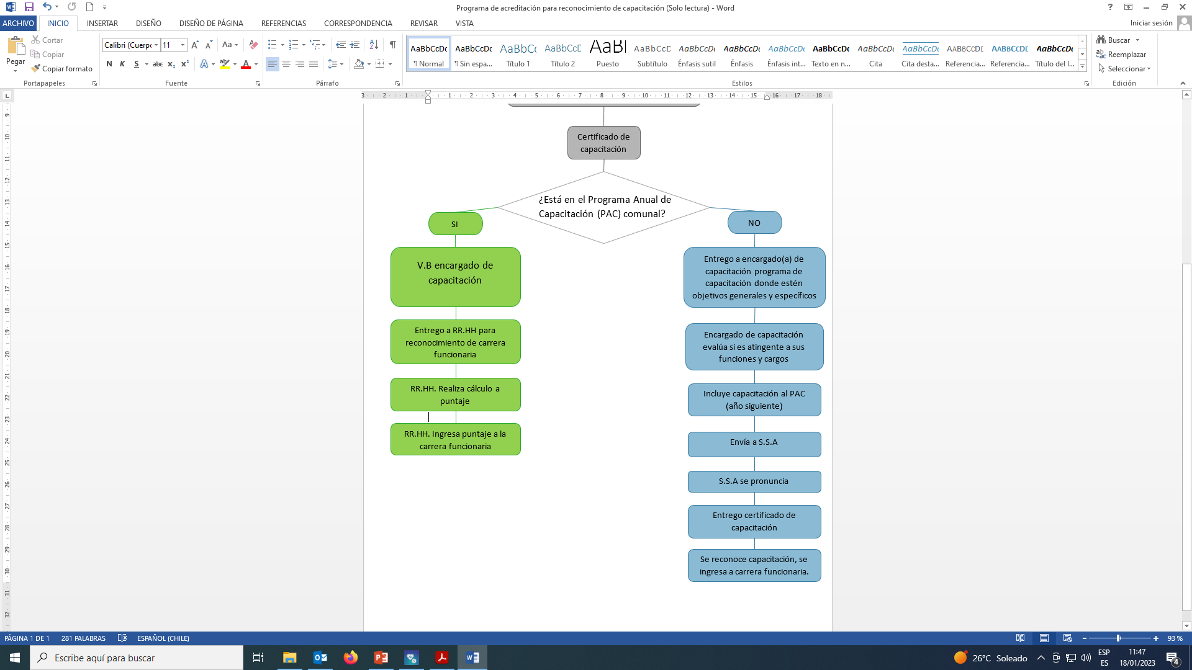
- La carreara funcionaria es lineal y perfecta:
- CATEGORIAS A y B Bienio 533.33 puntaje máximo en capacitación por año es de 150.
- Para cambiar de nivel se requiere un mínimo de 833.33
- CATEGORIAS C, E y F Bienio 533.33 puntaje máximo en capacitación por año es de 116.66
- Para cambiar de nivel se requiere un mínimo de 766.65
- BIENIO = 2 AÑOS
LICENCIAS MÉDICAS:
- Personal regido por la ley 19.378: El personal que se rija por este Estatuto tendrá derecho a licencia médica, entendida ésta como el derecho que tiene de ausentarse o reducir su jornada de trabajo durante un determinado lapso, con el fin de atender al restablecimiento de la salud, en cumplimiento de una prescripción profesional determinada por un médico cirujano, cirujano dentista o matrona, según corresponda, autorizada por el competente Servicio de Salud o Institución de Salud Previsional, en su caso. Durante su vigencia, la persona continuará gozando del total de sus remuneraciones.
- Las licencias médicas solamente pueden ser prescritas por:
- Un médico cirujano.
- Un cirujano dentista.
- Un matrón o matrona.
- Los plazos de presentación de una licencia médica: TRABAJADOR (para presentar al empleador) Sector público, 3 días hábiles.
- Los tipos de licencia médica son los siguientes:
- Enfermedad o accidente común.
- Pre y postnatal.
- Enfermedad grave del niño menor del año.
- Accidente del trabajo o del trayecto.
- Enfermedad profesional.
- Patologías del embarazo.
- Los tipos de pronunciamiento que se pueden dar son los siguientes:
- Aprobar
- Reducir
- Ampliar
- Cambiarlo de total a parcial o viceversa.
Apelaciones:
- Primera Instancia COMPIN
- Solicitud de condonación o parcialidades CONTRALORÍA (Funcionarios Públicos)
- Segunda Instancia SUSESO

- Personal regido por la ley 19.378. ORD.: Nº 4484 / 061 / MAT.: Licencia Médica. Rechazo. Incidencia Remuneraciones. Personal Atención Primaria. Resulta jurídicamente procedente exigir a un trabajador de salud primaria municipal, la devolución o reintegro mediante el descuento de remuneraciones, del pago de los días no laborados por licencia médica rechazada por el COMPIN y demás organismos médico previsionales. Si la licencia fue rechazada por el COMPIN y demás organismos médico previsionales como ocurre en la especie, ello implica que no existe la causa legal para justificar el ausentismo laboral que autoriza el inciso tercero del artículo 19 de la ley 19.378, surgiendo la obligación correlativa de reintegrar el pago de los días no laborados por la licencia médica jurídicamente ineficaz.
Plazo de apelaciones:
➢Para que el afiliado reclame a la COMPIN,15 días hábiles.
➢Para que la COMPIN emita resolución, 10 días hábiles.
➢Para que el afiliado la presente en la SUSESO, sin plazo estipulado.
Requisitos para el pago del subsidio:
- Contar con una Licencia Médica autorizada
- Tener un mínimo de 6 meses de afiliación al Sistema Previsional (AFP o INP).
- Tener 3 meses de cotizaciones previsionales, dentro de los 6 meses anteriores al mes en que se inicia la licencia.
Evaluación de salud irrecuperable de un funcionario público
- Permite a las jefas y jefes superiores de un servicio de la administración pública solicitar a la Comisión de Medicina Preventiva e Invalidez (COMPIN) que evalúe la salud de una empleada o empleado público que lleva más de 180 días de licencia médica continua o discontinua durante los dos últimos años.
Si la condición médica del funcionario o funcionaria es considerada irrecuperable, podrá acceder al beneficio estatutario de seis meses de mantención de su remuneración, sin la obligación de trabajar, debiendo retirarse de su cargo al término de este período. Si no lo hace, se procederá a declarar vacante su cargo.
- Se excluyen las licencias médicas pre y postnatal, enfermedad grave del niño menor del año, accidente del trabajo o trayecto, enfermedad profesional, patologías del embarazo, licencia médica preventiva parental, Ley Sanna y licencias médicas por cáncer.
- Melissa Riquelme Subdirección técnica informa sobre plan de salud comunal 2023, mostrando principales resultados y plan de mejora 2023.
VARIOS:
- Se informa que en el mes de febrero por los fines de semana se realizara modificación a estacionamiento, con el fin de habilitar 11 estacionamientos más.
- Compra de uniformes (todos se deben probar las tallas, ya que no hay cambios posteriores por logo bordado).
- Certificación MAISF Posta de Salud San Vicente 2022 se realiza el 01 de febrero.
- Habilitación de mural por sector con información de metas, reuniones, equipo de cabecera, equipo general de sector.
- Instructivo para solicitar insumos en bodega administrativa.
- Atención de Flores de Bach los días viernes de 16:00 – 20:00 hrs (Rosa Urriola “Operativos” y Sandra Avila “Viernes” - Derivar).
- Se socializa ingreso de Nuevos Funcionarios:
- Enfermera Programa de detección Precoz en trastornos de Salud Mental (Darlin Ibaceta).
- Podólogo (Ronny Martínez)
- Médicos (Harabels Carreño y Danitza Conteras).
- Psicóloga (Birna Tapia).
- Kinesióloga sala IRA (Yasmín López).

FERNANDA ARIAS TAPIA
ENCARGADA MAISF
CESFAM JOSE JOAQUIN AGUIRRE CAMPOS
CALLE LARGA

